

Modul Praktikum Pemrograman Berorientasi Obyek
Tahun 2024

Dwi Rolliawati
Program Studi Sistem Informasi - Fakultas Sains dan Teknologi UIN Sunan Ampel Surabaya

MODUL 1 : Class & Method

Pendahuluan
Pada modul ini, mahasiswa akan mempelajari konsep dasar kelas dan method dalam Pemrograman Berorientasi Objek (PBO) menggunakan Java. Kelas dan method adalah elemen penting dalam PBO, di mana kelas berfungsi sebagai cetak biru (blueprint) untuk objek dan method digunakan untuk memberikan perilaku pada objek.

Tujuan
- Memahami bagaimana mendefinisikan dan membuat sebuah kelas.
- Menerapkan method pada kelas untuk memberikan perilaku pada objek.
- Memahami konsep instansiasi kelas untuk membuat objek.

Praktikum 1 : Pengenalan Class & Method
- Memahami cara mendefinisikan dan membuat kelas.
- Membuat atribut dalam kelas untuk menyimpan informasi objek.
- Memahami bagaimana mendefinisikan method dalam kelas.
- Membuat method yang melakukan operasi pada atribut kelas.

Class
Sebuah kelas dapat berisi tipe-tipe variabel berikut:
Variabel lokal: Variabel yang didefinisikan di dalam metode, konstruktor, atau blok disebut variabel lokal. Variabel ini akan dideklarasikan dan diinisialisasi di dalam metode, dan variabel tersebut akan dihancurkan ketika metode telah selesai dieksekusi.
Variabel instans: Variabel instans adalah variabel yang berada di dalam kelas tetapi di luar metode apa pun. Variabel-variabel ini diinisialisasi saat kelas diinstansiasi. Variabel instans dapat diakses dari dalam metode, konstruktor, atau blok dari kelas tersebut.
Variabel kelas: Variabel kelas adalah variabel yang dideklarasikan di dalam kelas, di luar metode apa pun, dengan kata kunci static.
Mari kita ambil contoh dalam mengembangkan hewan peliharaan sistem manajemen, khusus ditujukan untuk anjing. Anda akan memerlukan berbagai informasi tentang anjing seperti ras anjing yang berbeda, umur, ukuran, dll. Kita perlu memodelkan makhluk nyata, misalnya anjing, menjadi entitas perangkat lunak sebagaimana gambar berikut ini.

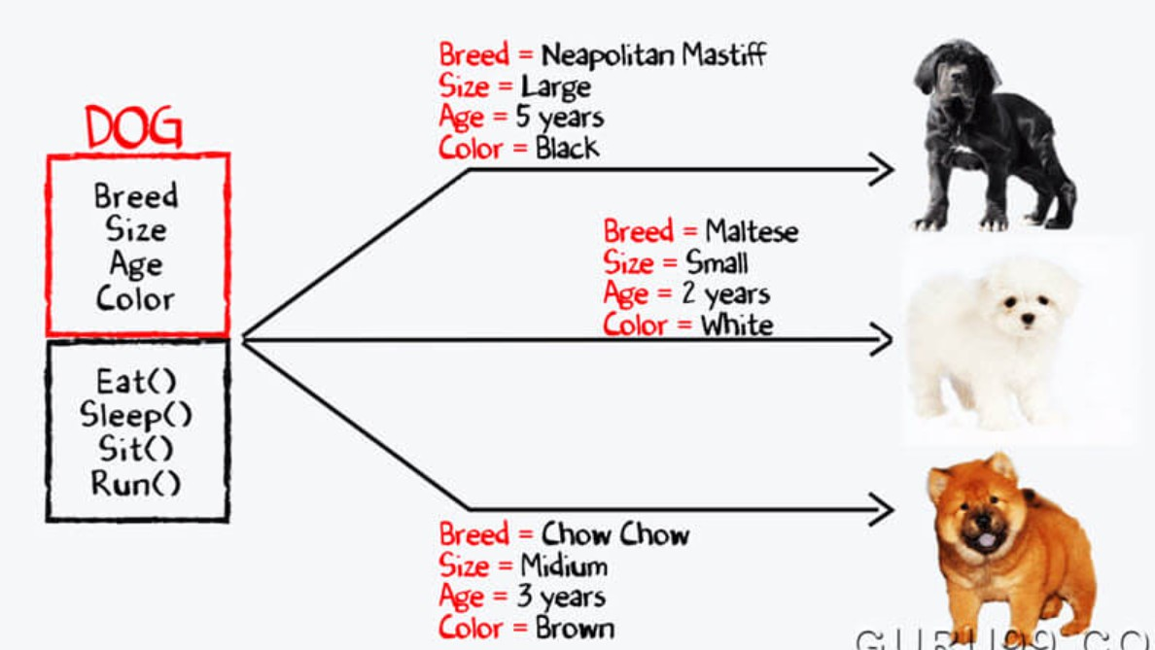
Dari gambar diatas maka bisa di ilustrasikan kode programnya sebagai berikut :
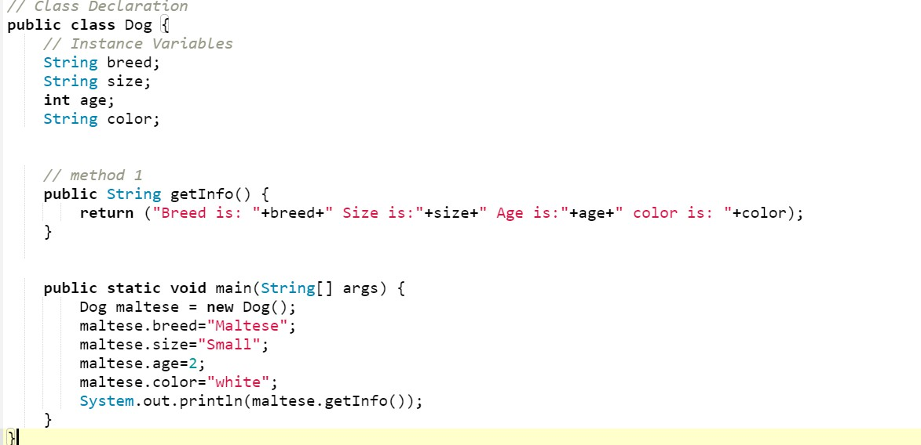
Saat membuat kelas, seseorang harus mengikuti berikut prinsip SOLID sebagai berikut:
- Prinsip Tanggung Jawab Tunggal (Single Responsibility Principle/SRP)- Sebuah kelas seharusnya hanya memiliki satu alasan untuk berubah.
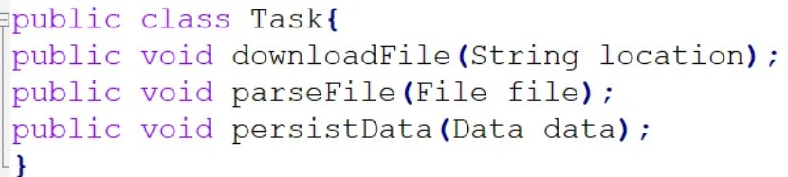
- Tanggung Jawab Terbuka Tertutup (Open/Closed Principle atau OCP)- Itu harus dapat memperluas kelas apa pun tanpa mengubahnya.

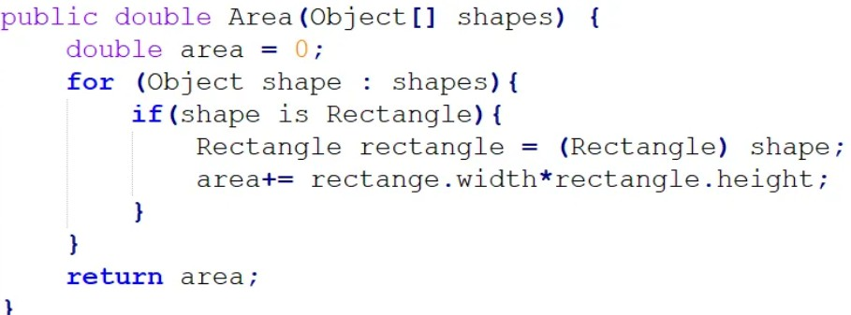
- Tanggung Jawab Pergantian Liskov (Liskov Substitution Principle/LSR)- Kelas turunan harus dapat menggantikan kelas dasarnya.
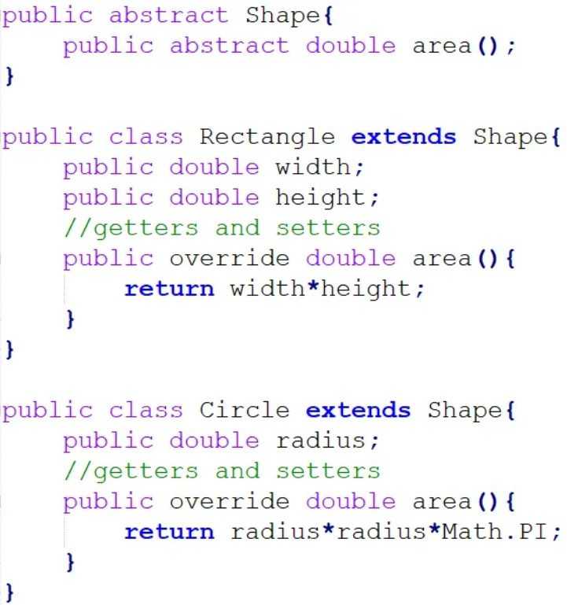
- Prinsip Pemisahan Antarmuka (Interface Segregation Principle/ISP)- Siapkan antarmuka terperinci yang spesifik untuk klien.
- Prinsip Pembalikan Ketergantungan (Dependency Inversion Principle/DIP)- Bergantung pada abstraksi dan bukan pada konkresi

Method
Method adalah kumpulan program yang mempunyai nama. Program harus dibungkus dalam method. Dengan method kita bisa memanggil kumpulan program hanya dengan memanggil nama method-nya, pekerjaan jadi lebih singkat dan tidak boros menuliskan program, program menjadi lebih terstruktur, praktis, dan efisien
Ada 2 jenis method:
- Method yang tidak mengembalikan data (diberi tipe void) Contoh: static void cetak();
//method static bernama cetak yang tidak mengembalikan nilai.

- Method yang bisa mengembalilkan nilai menggunakan statement return dan tipe data
Contoh: static int cetak(int b); return b;
//method bernama cetak yang mengembalikan nilai integer
//mempunyai 1 parameter/argument yaitu b dan bertipe integer
//return adalah keyword untuk mengembalikan nilai
Catatan:
- method yang dipanggil dari dalam method static harus static.
- method tidak static hanya bisa dipanggil melalui method tidak static dan mekanisme instansiasi.
- Jika memanggil method dalam satu kelas method harus static.
- method static hanya bisa memanggil method yang static

  - Percobaan 1
Silakan membuat kelas dengan kode program sebagai berikut
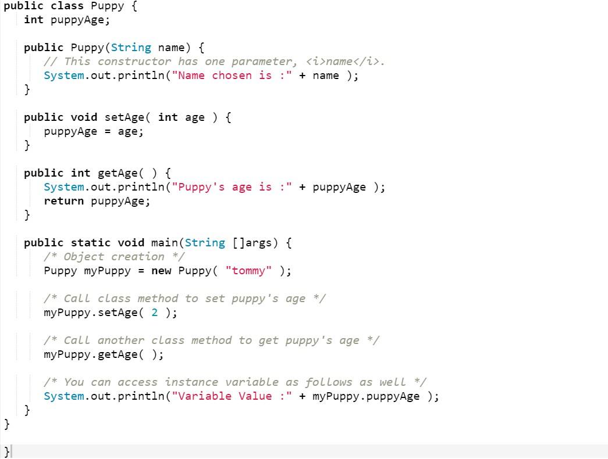

  - Percobaan 2
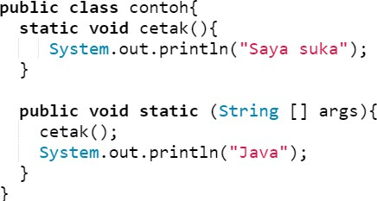
  - Percobaan 3
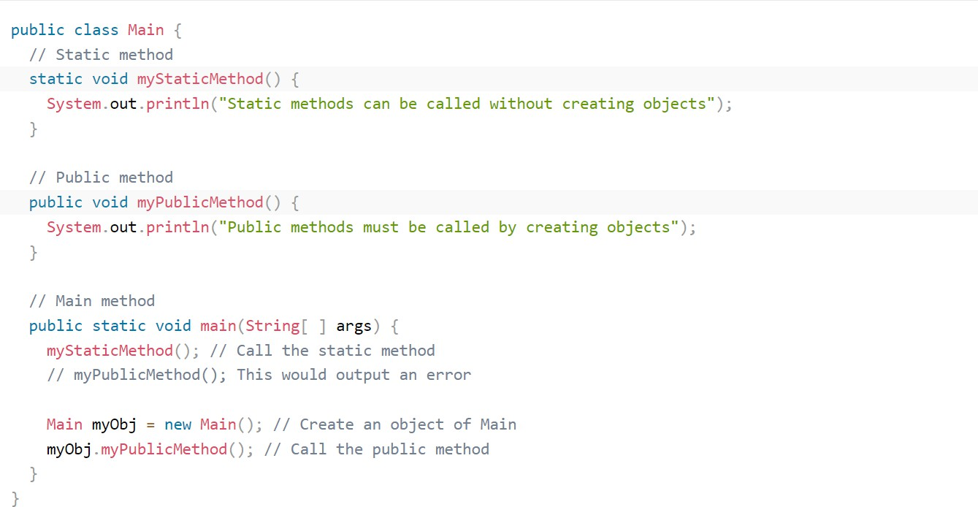

  - Tugas
    - Apa yang dimaksud dengan kelas dalam PBO?
    - Bagaimana cara kerja atribut dan method dalam kelas?
    - Apa perbedaan antara method yang mengembalikan nilai dan yang tidak?
    - Bagaimana method berinteraksi dengan atribut dalam kelas?
    - Pada percobaan 1, definisikan bagian kode program sesuai prinsip SOLID.
    - Compile program pada percobaan 2 dan 3 dan lakukan analisa anda.

Lembar Penyelesaian

DISINI TEMPAT LEMBAR PENYELESAIAN

